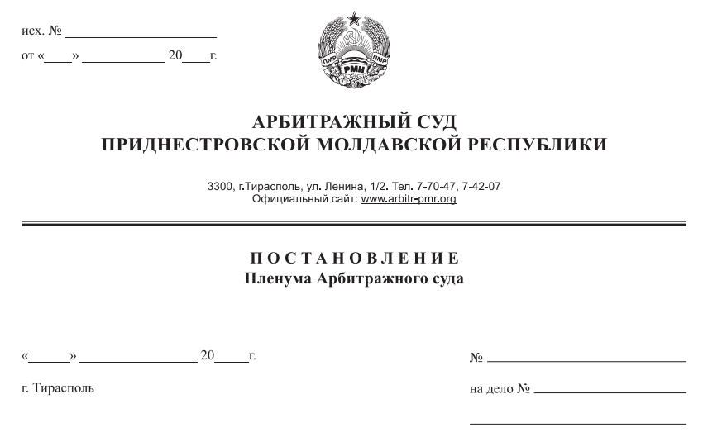

1 июля 16 5/16-08п

18/16-09к

Пленум Арбитражного суда Приднестровской Молдавской Республики в составе председательствующего – Председателя Арбитражного суда Приднестровской Молдавской Республики Мельник М.Б., секретаря Пленума – Шидловской О.А., членов Пленума: Кириленко А.В., Костяновского Е.А., Кушко Е.А., Рассказова В.В., Романенко А.П., Сибирко Г.П., Сливки Р.Б., Цыганаш Т.И., рассмотрев протест Председателя Арбитражного суда Приднестровской Молдавской Республики в порядке надзора на постановление кассационной инстанции Арбитражного суда Приднестровской Молдавской Республики от 15 марта 2016 года по делу №18/16-09к, в присутствии представителя Прокурора Приднестровской Молдавской Республики Соболевой Е.В., представителя Закрытого акционерного общества «Страховая компания «Арион» Рачковой О.В. (по доверенности №09/16 от 28.06.2016г.), в отсутствие Налоговой инспекции по г.Бендеры, извещенной надлежащим образом о времени и месте рассмотрения дела,
У С Т А Н О В И Л:
Налоговая инспекция по г. Бендеры обратилась в Арбитражный суд ПМР с заявлением о привлечении закрытого акционерного общества «Страховая компания «Арион» к административной ответственности за правонарушение, предусмотренное пунктом 2 статьи 14.1 Кодекса Приднестровской Молдавской Республики об административных правонарушениях.
Решением Арбитражного суда ПМР от 4 февраля 2016 года по делу №1603/15-11 заявление налоговой инспекции оставлено без удовлетворения, а производство по делу об административном правонарушении, ответственность за которое предусмотрена пунктом 2 статьи 14.1 КоАП ПМР, в отношении ЗАО «СК «Арион» прекращено.
Законность и обоснованность указанного судебного акта проверялись в кассационном порядке.
Постановлением кассационной инстанции Арбитражного суда ПМР от 15 марта 2016 года по делу №18/16-09к решение суда первой инстанции отменено и принято новое решение о привлечении ЗАО «СК «Арион» к административной ответственности на основании пункта 3 статьи 14.1 КоАП ПМР в виде штрафа в размере 900 (девятисот) РУ МЗП за осуществление предпринимательской деятельности с нарушением условий, предусмотренных специальным разрешением (лицензией).
Полагая постановление кассационной инстанции Арбитражного суда ПМР от 15 марта 2016 года по делу №18/16-09к необоснованным, вынесенным с нарушением норм материального права, с заявлением о пересмотре в порядке надзора названного постановления обратилось ЗАО «СК «Арион».
Председатель Арбитражного суда ПМР, ознакомившись с поданным заявлением, изучив в целом материалы дела №1603/15-11, в том числе, принятые по результатам его рассмотрения судебные акты обеих инстанций, внес протест на постановление кассационной инстанции Арбитражного суда от 15 марта года по делу № 18/16-09к, в котором просит названный судебный акт отменить полностью, оставить в силе решение Арбитражного суда ПМР от 04 февраля 2016 года по делу №1603/15-11.
Протест Председателя Арбитражного суда Приднестровской Молдавской Республики рассмотрен на заседании Пленума Арбитражного суда Приднестровской Молдавской Республики 1 июля 2016 года.
Пленум Арбитражного суда Приднестровской Молдавской Республики, заслушав судью-докладчика – О.А. Шидловскую, а также проверив обоснованность доводов, изложенных в протесте Председателя Арбитражного суда, считает, что протест подлежит частичному удовлетворению, по следующим основаниям.
Пунктом 1 статьи 130-14 АПК ПМР установлено, что дела о привлечении к административной ответственности юридических лиц и индивидуальных предпринимателей в связи с осуществлением ими предпринимательской и иной экономической деятельности, отнесенные законом к подведомственности арбитражного суда, рассматриваются по общим правилам искового производства, предусмотренным настоящим Кодексом, с особенностями, установленными в главе 18-4 и Кодексе Приднестровской Молдавской Республики об административных правонарушениях.
При этом решение по делу об административном правонарушении, в соответствии с пунктом 4 статьи 130-17 АПК ПМР и статьей 3.1. КоАП ПМР, может быть обжаловано в течение 10 дней после его принятия в кассационном порядке.
В соответствии со статьей 147 АПК ПМР в кассационной инстанции дело рассматривается по правилам рассмотрения арбитражным судом первой инстанции с особенностями, предусмотренными главой 20 АПК ПМР. При этом правила, установленные только для первой инстанции, не применяются.
Согласно Разъяснению Пленума Арбитражного суда Приднестровской Молдавской Республики №4 от 25 апреля 2014 года «О некоторых вопросах, связанных с применением норм Кодекса Приднестровской Молдавской Республики об административных правонарушениях», утвержденному Постановлением Пленума Арбитражного суда ПМР №4 от 25 апреля 2014 года, в действующей редакции, суд вправе принять решение о привлечении к административной ответственности посредством переквалификации противоправного деяния, в случае если заявление административного органа о привлечении к административной ответственности или протокол об административном правонарушении содержат неправильную квалификацию совершенного правонарушения.
Как следует из материалов дела, отменяя решение суда первой инстанции и принимая новое решение, суд кассационной инстанции, руководствуясь пунктом 2 статьи 151, статьями 152 и 153 АПК ПМР, статьями 2.1., 4.1., 4.7., 31.7 Кодекса ПМР об административных правонарушениях, посчитав, что указанные административным органом в протоколе об административном правонарушении в отношении ЗАО «СК «Арион» от 25 ноября 2015 года Серия МФ №150175 обстоятельства, а также представленные доказательства, не указывают на событие административного правонарушения, предусмотренного пунктом 2 статьи 14.1 КоАП ПМР, а указывают на событие административного правонарушения, предусмотренного пунктом 3 статьи 14.1 КоАП ПМР, вынес новое решение о привлечении ЗАО «СК «Арион» к административной ответственности на основании пункта 3 статьи 14.1 КоАП ПМР и о наложении штрафа в размере 900 (девятисот) РУ МЗП за осуществление предпринимательской деятельности с нарушением условий, предусмотренных специальным разрешением (лицензией).
Делая вывод о наличии в действиях лица, привлекаемого к административной ответственности состава административного правонарушения, предусмотренного пунктом 3 статьи 14.1 КоАП ПМР, суд кассационной инстанции, исходя из норм Положения о лицензировании страховой деятельности в Приднестровской Молдавской Республике, утвержденного Постановлением Правительства ПМР от 16 июня 2015 года №148, отождествил с условиями, предусмотренными специальным разрешением (лицензией) место осуществления страховой деятельности, под которым понимается место нахождения объекта (здания, сооружения), в котором или с помощью которого осуществляется лицензируемый вид деятельности.
Ввиду этого, посчитав факт осуществления ЗАО «СК «Арион» деятельности по страхованию в 2015 году в г.Бендеры не только по адресу, указанному в лицензии №0020663, серия АЮ (г.Бендеры, ул. Кирова,54, каб.1), но и по иным адресам (г.Бендеры, ул. Кирова, 65; помещение, расположенное по адресу: угол ул. Котовского и улицы Лазо) нарушением условий, предусмотренных специальным разрешением (лицензией), суд кассационной инстанции, произвел переквалификацию вмененного Обществу административного правонарушения и привлек его к административной ответственности.
Между тем, по мнению Пленума Арбитражного суда, вывод суда кассационной инстанции относительно наличия в протоколе административного органа неправильной квалификации совершенного ЗАО «СК «Арион» правонарушения, является преждевременным.
Так, согласно пункту г) статьи 2 Закона ПМР «О лицензировании отдельных видов деятельности» (деле Закон ПМР о лицензировании) лицензионные требования и условия - совокупность установленных положениями о лицензировании конкретных видов деятельности требований и условий, выполнение которых лицензиатом обязательно при осуществлении лицензируемого вида деятельности. При этом условия осуществления лицензируемого вида деятельности, как установлено пунктом д) части 1 статьи 10 Закона ПМР о лицензировании, указываются в лицензии.
Ссылаясь на то, что ЗАО «СК «Арион» посредством осуществления деятельности по страхованию в г.Бендеры в 2015 году не только по адресам, указанным в лицензии серия АЮ №0020663 в графе «Место деятельности», но и по другим адресам, нарушены лицензионные требования (условия), суд кассационной инстанции не установил какие именно лицензионные требования и условия, в соответствии с Положением о лицензировании страховой деятельности в ПМР, являются обязательными для лицензиата, не установил, отражены ли они в соответствующей лицензии, вследствие чего пришел к преждевременному выводу о наличии оснований для переквалификации вмененного ЗАО «СК «Арион» административного правонарушения.
Таким образом, постановление кассационной инстанции Арбитражного суда от 15 марта 2016 года по делу №18/16-09к подлежит отмене, как необоснованное, а дело направлению на новое рассмотрение в суд кассационной инстанции в ином составе.
При новом рассмотрении суду кассационной инстанции надлежит осуществить проверку законности и обоснованности решения первой инстанции Арбитражного суда от 04 февраля 2016 года в соответствии со статьей 149 АПК ПМР.
Учитывая изложенное, руководствуясь подпунктом 2) пункта 1 статьи 163, статьей 164 Арбитражного процессуального кодекса Приднестровской Молдавской Республики, Пленум Арбитражного суда Приднестровской Молдавской Республики
П О С Т А Н О В Л Я Е Т:
1. Протест Председателя Арбитражного суда Приднестровской Молдавской Республики, удовлетворить частично.
2. Отменить постановление кассационной инстанции Арбитражного суда ПМР №18/16-09к от 15 марта 2016 года и направить дело на новое рассмотрение в кассационную инстанцию арбитражного суда в ином составе.

Настоящее Постановление вступает в законную силу с момента его принятия.

Председатель Арбитражного суда
Приднестровской Молдавской Республики М. Б. Мельник

Секретарь Пленума Арбитражного суда
Приднестровской Молдавской Республики О. А. Шидловская

